PVP II.A
hodina- č. 3 A ADRESOVANIE BUNIEK

- pri práci s tabuľkovým programom Excel, sa veľmi často využíva odkazovanie na iné bunky,
k čomu je potrebná ich adresa= označenie stĺpca(veľké písmeno abecedy)a označenia riadku (číslo)
... oba parametre môžeme adresovať buď absolútne alebo relatívne;

RELATÍVNE ADRESOVANIE

- je predvolené
- najvyužívanejší typ
- veľmi jednoduché
- napíšeme adresu danej bunky, ktorá je napríklad A6
...základnou vlastnosťou tejto adresy je, že pri kopírovaní medzi riadkami alebo stĺpcami sa mení
požadovaný riadok či stĺpec automaticky podľa toho, kam sa kopíruje;
= odkaz na danú bunku sa vždy automaticky prispôsobí a to v závislosti od smeru kopírovania ( číslo
riadku sa znižuje alebo zvyšuje a označenie stĺpca sa mení )
... zvykne sa tomu hovoriť aj tak, že adresa bunky nie je zafixovaná
= napríklad ... ak skopírujeme bunku A1 do B1, tak Excel bude vedieť, že má kopírovať bunku
A2 do B2
.... ak by sme tú istú bunku kopírovali napr. smerom doprava, tak odkaz sa zmení
na bunku C1

- .... vypĺňanie buniek rovnakým vzorcom

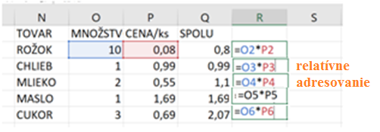
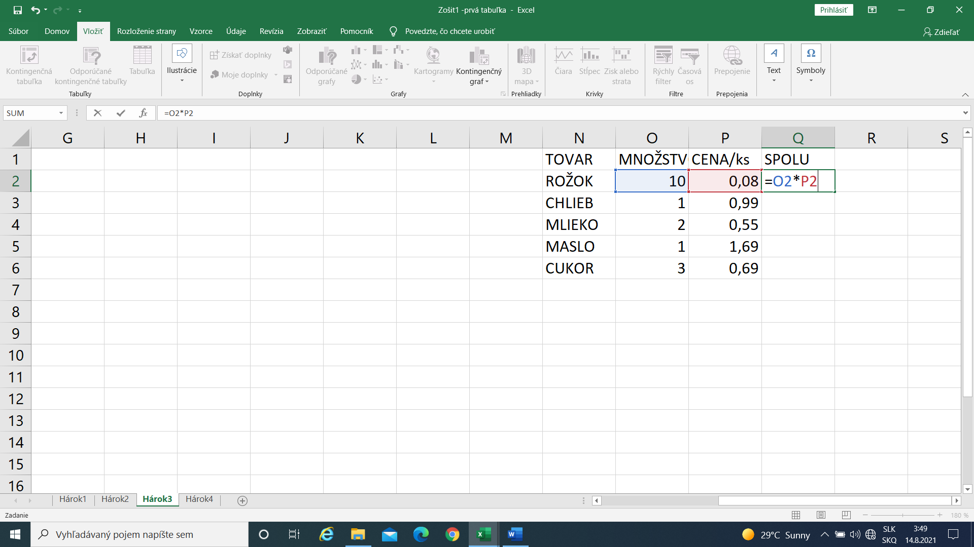
PVP II.A
hodina- č. 3 B ADRESOVANIE BUNIEK

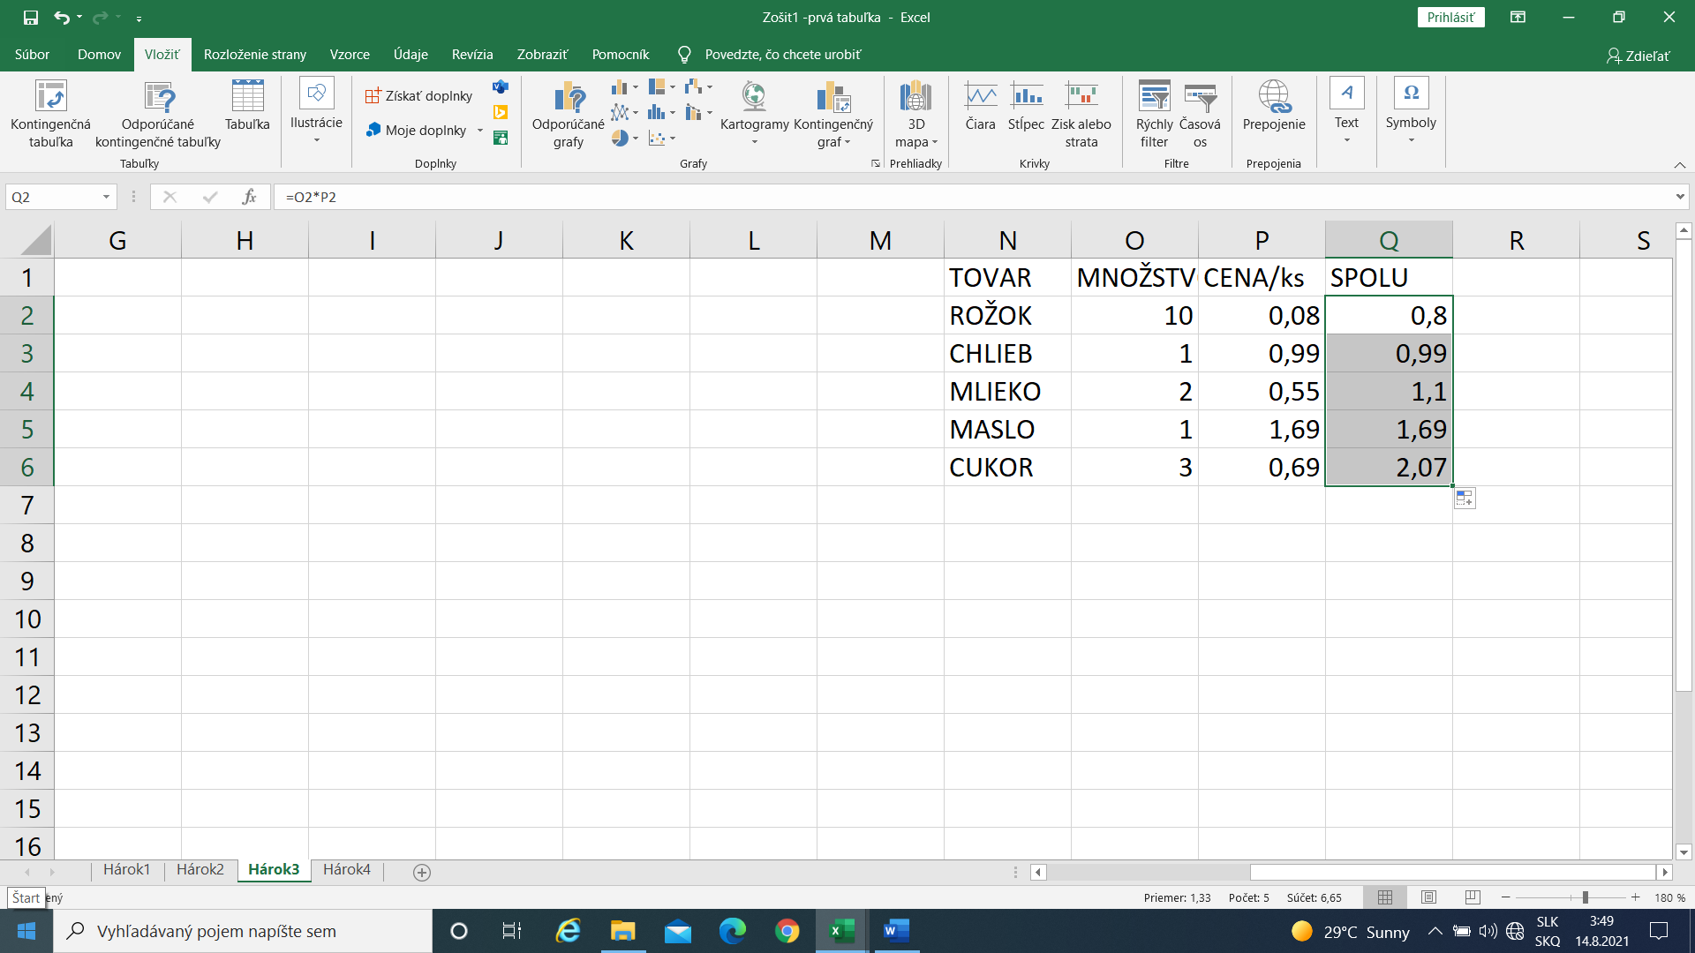

ABSOLÚTNE ADRESOVANIE

- je o niečo pokročilejšie;
- ide o zafixovanie adresy bunky na pevnom podklade bez ohľadu na to, kam kopírujeme;
..... pomocou znaku dolára($)).;
- ak skopírujeme bunku A1 s absolútnym adresovaním do B1, tak Excel rovnako skopíruje A1 aj do B2
= neprispôsobuje sa relatívne miestu kopírovania;
- znaku $ sa umiestňuje podľa toho, čo chceme fixovať:

- pred stĺpec ... napríklad $A1 fixujeme len jeden parameter
- pred riadok ...napríklad A$1 = fixujeme len jeden parameter
- alebo oboje – napríklad $A$1 hovoríme o úplnom fixovaní = zafixuje oba parametre
- ak zafixujeme len jeden parameter, umiestňujeme znak $ priamo pred požadovaný parameter, teda
riadok či stĺpec, ten sa nebude meniť ani pri kopírovaní či presúvaní hodnôt danej bunky;

V NIEKTORÝCH PRÍPADOCH RELATÍVNE ADRESOVANIE SPÔSOBUJE CHYBU, TREBA
RIEŠIŤ ABSOLÚTNYM ADRESOVANÍM

- vzorec na vypočítanie celkovej sumy =C1*B4
- kopírovaním vzorca vzniká problém, keďže v stĺpci C sa vyskytuje mnoho chýb a hodnoty nie sú
vypočítané správne.

PVP II.A
hodina- č. 3 C ADRESOVANIE BUNIEK

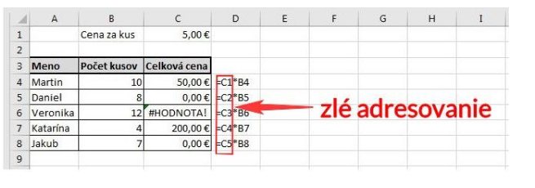
- do vzorca =C1*B4 pridáme znak dolára $ a zafixujeme bunku C1
- potom bude vzorec vyzerať nasledovne =$C$1*B4
= pri kopírovaní sa tak hodnota bunky C1 nebude meniť;

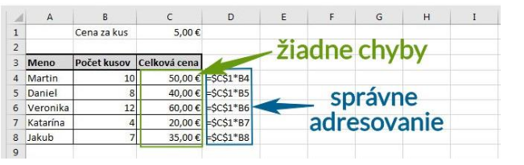

- ak zmeníme cenu za kus z 5 eur napríklad na 7 eur, automaticky sa všetky hodnoty v celkovej cene
zmenia bez toho, aby sme museli niečo prepisovať;

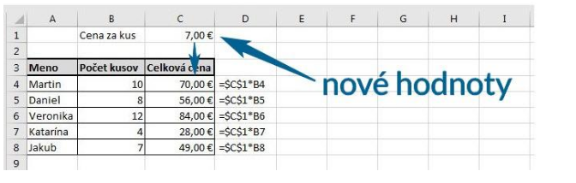

PVP II.A
hodina- č. 3 D ADRESOVANIE BUNIEK

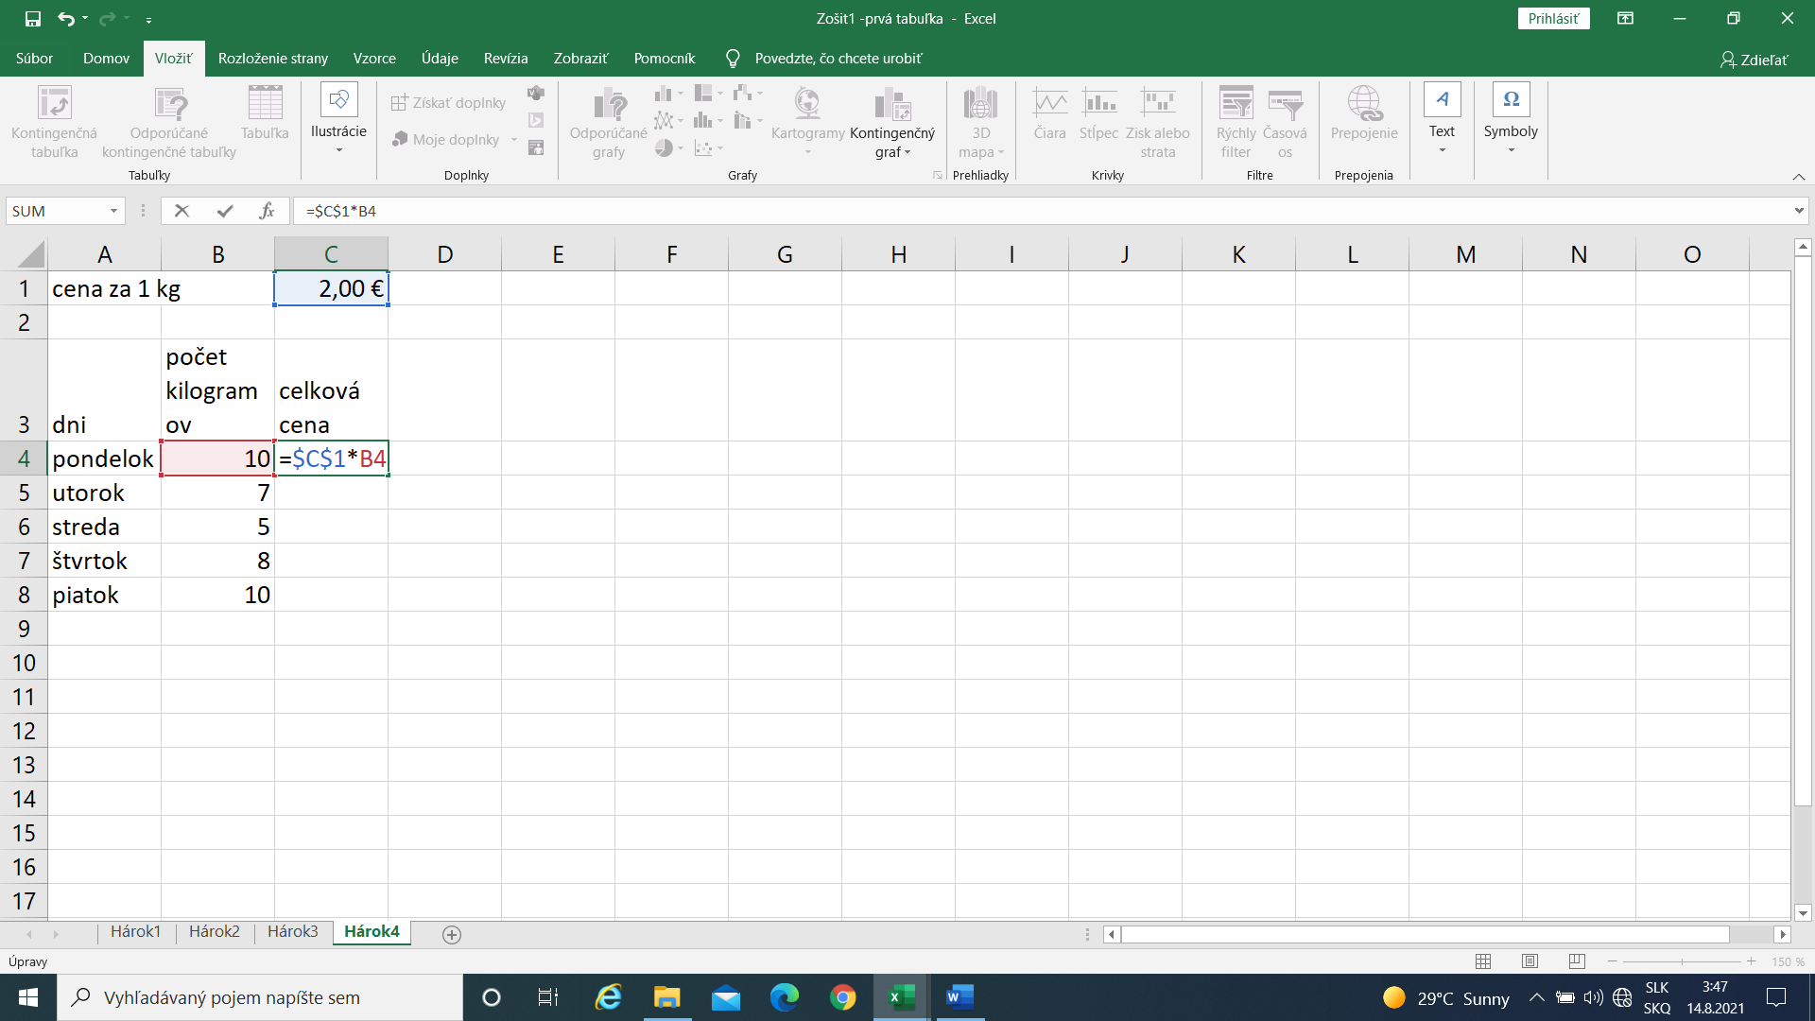

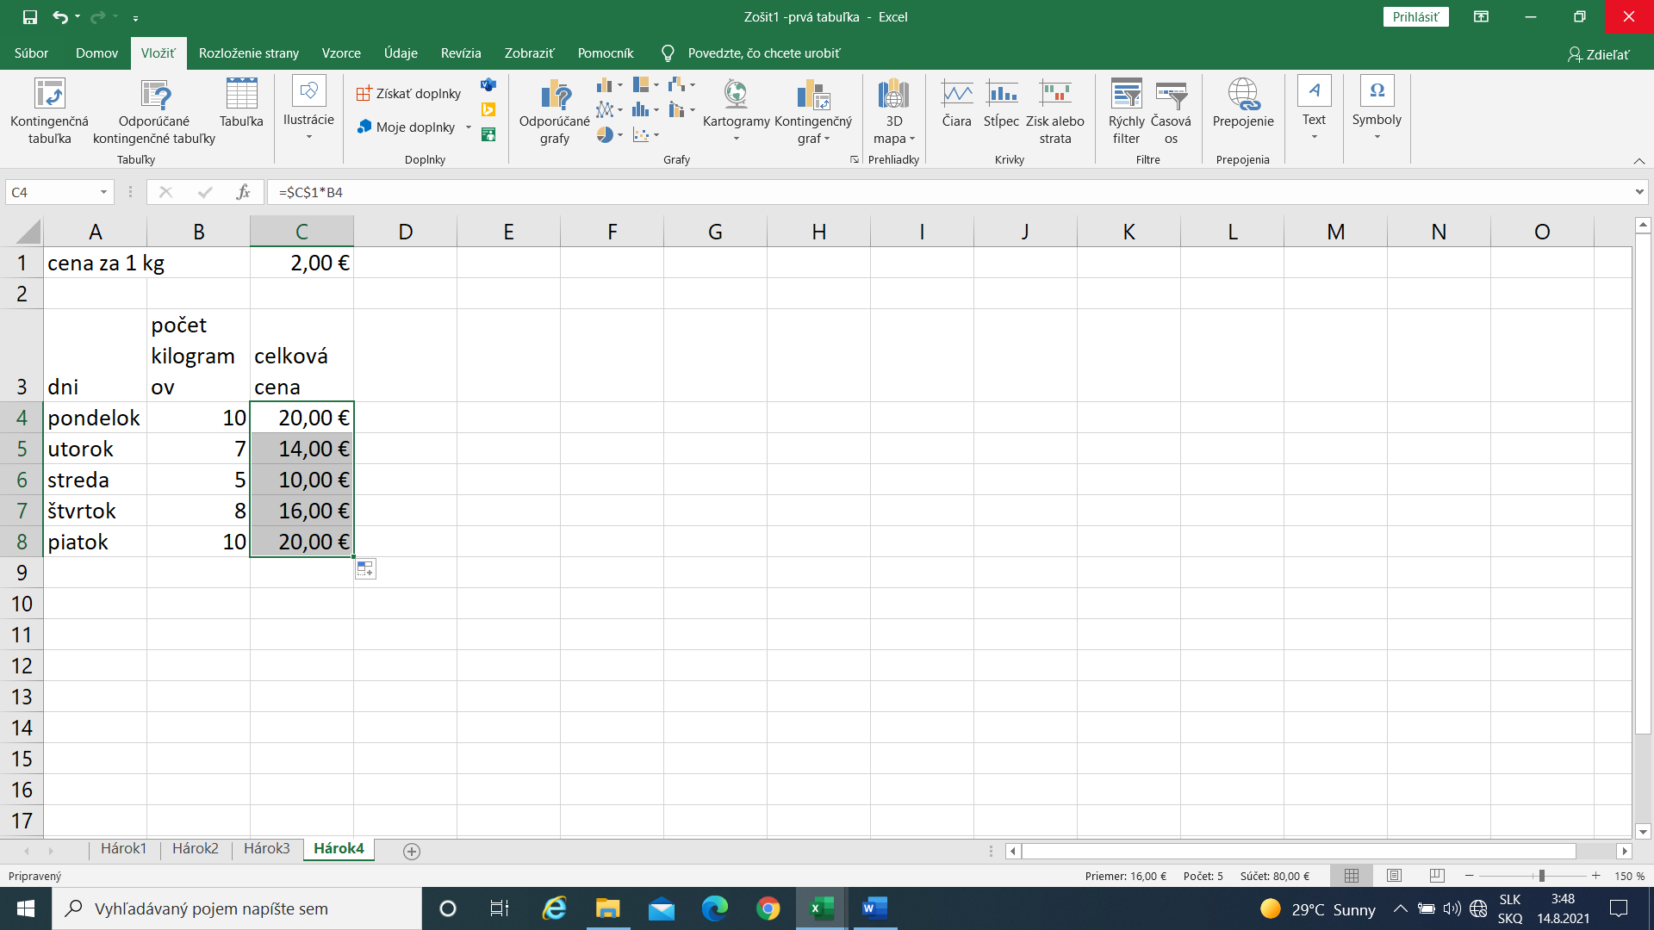

POUŽITÉ:
https://www.easyexcel.sk/kurz-excel-online/absolutne-adresovanie-relativne-adresovanie/

